
1057
21.06.2022

Об установлении публичного сервитута для размещения объекта электросетевого хозяйства «ВЛ-0,4 кВ № 2 от ТП № 25» в границах кадастровых кварталов 60:27:0060213; 60:27:0060214; 60:27:0060215; 60:27:0060216; 60:27:0060218; 60:27:0060225, 60:27:0060226, 60:27:0060252 и земельных участков с кадастровыми номерами 60:27:0060213:53; 60:27:0060213:178;60:27:0060213:52; 60:27:0000000:3577;60:27:0000000:4907; 60:27:0060213:11; 60:27:0060215:3; 60:27:0060215:4; 60:27:0060216:7; 60:27:0060216:9; 60:27:0060216:6; 60:27:0060216:10; 60:27:0060216:5; 60:27:0060218:1; 60:27:0060218:14; 60:27:0060218:16; 60:27:0060225:15; 60:27:0060218:4; 60:27:0060218:13; 60:27:0060218:39; 60:27:0060225:34; 60:27:0060225:35; 60:27:0060225:36; 60:27:0060225:219; 60:27:0060225:95; 60:27:0060225:40; 60:27:0060225:92; 60:27:0060225:7; 60:27:0060225:14; 60:27:0060225:8; 60:27:0060226:3; 60:27:0060226:4; 60:27:0060226:6; 60:27:0000000:4925; 60:27:0000000:4824; 60:27:0060218:15; 60:27:0060225:13; 60:27:0060225:12; 60:27:0060225:215; 60:27:0060225:42; 60:27:0060252:71; 60:27:0060252:80; 60:27:0060252:23; 60:27:0060252:17

В соответствии со статьей 23, пунктом 1 статьи 39.37, подпунктом 4 статьи 39.38, статьей 39.39, пунктом 1 статьи 39.40, статьями 39.41, 39.42, 39.43, пунктом 1 статьи 39.45 Земельного кодекса Российской Федерации, пунктом 3, 4 статьи 3.6 Федерального закона от 25.10.2001 № 137-ФЗ «О введении в действие Земельного кодекса Российской Федерации», Федеральным законом от 06.10.2003 № 131-ФЗ «Об общих принципах организации местного самоуправления в Российской Федерации», приказом Министерства экономического развития Российской Федерации № 542 от 10.10.2018 «Об утверждении требований к форме ходатайства об установлении публичного сервитута, содержанию обоснования необходимости установления публичного сервитута», Положением о распределении полномочий органов местного самоуправления муниципального образования «Город Псков», утвержденным решением Псковской городской Думы от 16.12.2016 № 2161, на основании ходатайства от 22.02.2022 и заявления (исх.155/22-ПКБСЗ от 24.02.2022) Публичного акционерного общества «Россети Северо-Запад» (ИНН 7802312751, ОГРН 1047855175785) и схемы расположения границ публичного сервитута на кадастровом плане территории, руководствуясь подпунктом 6.1. пункта 6 статьи 32, подпунктом 5 пункта 1 статьи 34 Устава муниципального образования «Город Псков», Администрация города Пскова

ПОСТАНОВЛЯЕТ:

1. Установить в пользу Публичного акционерного общества «Россети Северо-Запад» (ИНН 7802312751, ОГРН 1047855175785) публичный сервитут площадью 5745 кв. м в отношении земельных участков в границах кадастровых кварталов 60:27:0060213; 60:27:0060214; 60:27:0060215; 60:27:0060216; 60:27:0060218; 60:27:0060225, 60:27:0060226, 60:27:0060252 и земельных участков с кадастровыми номерами 60:27:0060213:53 с местоположением: г. Псков, между ул. Белинского и Садовым переулком; 60:27:0060213:178 с местоположением: г. Псков, пер. Садовый, д. 26; 60:27:0060213:52 с местоположением: г. Псков, пер. Садовый, у дома 26; 60:27:0000000:3577 с местоположением: г. Псков, ул. А. Матросова, Богданова, Белинского, Подберезская; 60:27:0000000:4907 с местоположением: г. Псков, ул. Белинского; 60:27:0060213:11 с местоположением: г. Псков, ул. Белинского, дом 26-б; 60:27:0060215:3 с местоположением: г. Псков, пер. Садовый, дом 14; 60:27:0060215:4 с местоположением: г. Псков, пер. Садовый, дом 16; 60:27:0060216:7 с местоположением: г. Псков, пер. Садовый, дом 15; 60:27:0060216:9 с местоположением: г. Псков, пер. Садовый, д. 11; 60:27:0060216:6 с местоположением: г. Псков, пер. Садовый, дом 17; 60:27:0060216:10 с местоположением: г. Псков, ул. Богданова, д. 16; 60:27:0060216:5 с местоположением: г. Псков, ул. Александра Матросова, д. 26; 60:27:0060218:1 с местоположением: г. Псков, ул. Богданова, д. 13; 60:27:0060218:14 с местоположением: г. Псков, пер. Садовый, дом 3; 60:27:0060218:16 с местоположением: г. Псков, пер. Садовый у дома 3; 60:27:0060225:15 с местоположением: г. Псков, ул. Подберезская, д. 2; 60:27:0060218:4 с местоположением: г. Псков, пер. Садовый, д. 5; 60:27:0060218:13 с местоположением: г. Псков, пер. Садовый, д. 3; 60:27:0060218:39 с местоположением: г. Псков, ул. Ипподромная, д. 144-а; 60:27:0060225:34 с местоположением: г. Псков, ул. Александра Матросова, дом 27; 60:27:0060225:35 с местоположением: г. Псков, ул. Александра Матросова, д. 29; 60:27:0060225:36 с местоположением: г. Псков, ул. Александра Матросова, д. 31; 60:27:0060225:219 с местоположением: г. Псков, ул. Александра Матросова, 31А, 60:27:0060225:95 с местоположением: г. Псков, ул. Александра Матросова, у дома № 27; 60:27:0060225:40 с местоположением: г. Псков, ул. Александра Матросова, д. 27; 60:27:0060225:92 с местоположением: г. Псков, ул. Богданова, д. 28; 60:27:0060225:7 с местоположением: г. Псков, ул. Богданова, дом 30; 60:27:0060225:14 с местоположением: г. Псков, проезд Подберезский, д. 3; 60:27:0060225:8 с местоположением: г. Псков, ул. Богданова, д. 21; 60:27:0060226:3 с местоположением: г. Псков, ул. Александра Матросова, д. 23; 60:27:0060226:4 с местоположением: г. Псков, ул. Александра Матросова, д. 21; 60:27:0060226:6 с местоположением: г. Псков, проезд Подберезский, дом 1; 60:27:0000000:4925 с местоположением: г. Псков, ул. Подберезская; 60:27:0000000:4824 с местоположением: г. Псков, ул. Ипподромная; 60:27:0060218:15 с местоположением: г. Псков, пер. Садовый, дом 3; 60:27:0060225:13 с местоположением: г. Псков, ул. Подберезская, д. 4; 60:27:0060225:12 с местоположением: г. Псков, ул. Подберезская, дом 6; 60:27:0060225:215 с местоположением: г. Псков, ул. Подберезская, д. 10; 60:27:0060225:42 с местоположением: г. Псков, ул. Подберезская, д. 12; 60:27:0060252:71 с местоположением: г. Псков, ул. Подберезская, д. 11; 60:27:0060252:80 с местоположением: г. Псков, ул. Подберезская, д. 11А; 60:27:0060252:23 с местоположением: город Псков, улица Ипподромная, з/у 124А; 60:27:0060252:17 с местоположением: г. Псков, ул. Подберезская, д. 21/49 и утвердить границу публичного сервитута согласно приложению к настоящему постановлению.
2. Цель установления публичного сервитута: размещение в целях эксплуатации объекта электросетевого хозяйства «ВЛ-0,4 кВ № 2 от ТП № 25» и его неотъемлемых технологических частей, необходимых для организации электроснабжения населения.
3. Срок публичного сервитута: 49 (сорок девять) лет.
4. Срок, в течение которого в соответствии с расчетом заявителя использование земельных участков (его части) и (или) расположенного на нем объекта недвижимости в соответствии с их разрешенным использованием будет в соответствии с подпунктом 4 пункта 1 статьи 39.41 Земельного кодекса Российской Федерации невозможно или существенно затруднено (при возникновении таких обстоятельств) – от 3 до 60 дней.
5. Порядок установления зон с особыми условиями использования территорий и содержание ограничений прав на земельные участки в границах таких зон установлен постановлением Правительства Российской Федерации от 24.02.2009 № 160 «О порядке установления охранных зон объектов электросетевого хозяйства и особых условий использования земельных участков, расположенных в границах таких зон».
6. Плата за публичный сервитут не устанавливается.
7. График проведения работ при осуществлении деятельности, для обеспечения которой устанавливается публичный сервитут: при отсутствии аварийных ситуаций, капитальный ремонт объекта электросетевого хозяйства производится с предварительным уведомлением собственников (землепользователей, землевладельцев, арендаторов) земельных участков 1 раз в 10 лет (продолжительность не превышает три месяца для земельных участков, предназначенных для жилищного строительства (в том числе индивидуального жилищного строительства), ведения личного подсобного хозяйства, садоводства, огородничества; не превышает один год - в отношении иных земельных участков).
8. Публичное акционерное общество «Россети Северо-Запад» обязано привести земельный участок в состояние, пригодное для его использования в соответствии с разрешенным использованием, в срок не позднее чем три месяца после завершения эксплуатации объекта электросетевого хозяйства, указанного в пункте 2 настоящего постановления.
9. Комитету по управлению муниципальным имуществом города Пскова (Кузнецовой Е.В.) в течение пяти рабочих дней со дня принятия настоящего постановления направить копию настоящего постановления с приложением утвержденной схемы расположения границ публичного сервитута:
9.1 Васильевой Кристине Александровне, Николаенко Артёму Игоревичу, Николаенко Владиславу Игоревичу, Николаенко Егору Игоревичу, Николаенко Игорю Григорьевичу, Николаенко Фёдору Игоревичу, Николаенко Светлане Александровне, Акционерному обществу «Газпром газораспределение Псков» (ИНН: 6027015076, ОГРН: 1026000964329), Моховой Софии Викторовне, Моховой Елизавете Викторовне, Моховой Василисе Василевне, Герасимову Владимиру Геннадьевичу, Гребневой Надежде Владимировне, Александровой Елене Ивановне, Столярчук Елене Ивановне, Петровой Елене Олеговне, Дмитриеву Александру Владимировичу, Григорьеву Владимиру Алексеевичу, Ходкову Сергею Анатольевичу, Юдину Константину Александровичу, Николаевой Зинаиде Владимировне, Садовничему Олегу Михайловичу, Поляковой Светлане Алексеевне, Мироновой Валентине Ивановне, Утехинской Ольге Валентиновне, Коновалову Леониду Петровичу, Оршанскому Александру Сергеевичу, Наумовой Антонине Семеновне, Романовой Светлане Николаевне, Лыткину Ивану Максимовичу, Жарому Евгению Николаевичу, Павловой Анне Викторовне, Фроловой Татьяне Евгеньевне, Тимофеевой Галине Александровне, Дмитриевой Елене Николаевне, Бахромкулову Иброхимджону Махмадкуловичу, Макарову Алексею Вячеславовичу, Публичному акционерному обществу «Сбербанк России» (ИНН: 7707083893), Егоровой Вере Викторовне, Кирилловой Оксане Александровне, Щелканову Илье Николаевичу, Абукарову Нуршаху Нурдиновичу, Терещенко Виктору Вячеславовичу, являющимся правообладателями земельных участков, в отношении которых принято решение об установлении публичного сервитута;
9.2 в Управление Федеральной службы государственной регистрации, кадастра и картографии по Псковской области;
9.3 Публичному акционерному обществу «Россети Северо-Запад» (ИНН 7802312751, ОГРН 1047855175785).
10. Опубликовать настоящее постановление в газете «Псковские Новости» и разместить на официальном портале Администрации города Пскова в сети «Интернет».
11. Публичный сервитут считается установленным со дня внесения сведений о нем в Единый государственный реестр недвижимости.
12. Контроль за исполнением настоящего постановления возложить на заместителя Главы Администрации города Пскова Волкова П.В.

Глава Администрации
города Пскова Б.А. Елкин

Приложение
к постановлению Администрации
города Пскова
от 21.06.2022 № 1057
СХЕМА ГРАНИЦ РАЗМЕЩЕНИЯ ПУБЛИЧНОГО СЕРВИТУТА
Объект: ВЛ-0,4 кВ №2 от ТП №25
Местоположение: Псковская область, г. Псков.
Кадастровые кварталы: 60:27:0060213; 60:27:0060214; 60:27:0060215; 60:27:0060216; 60:27:0060218; 60:27:0060225, 60:27:0060226, 60:27:0060252;
Кадастровые номера земельных участков: 60:27:0060213:53; 60:27:0060213:178; 60:27:0060213:52; 60:27:0000000:3577;60:27:0000000:4907; 60:27:0060213:11; 60:27:0060215:3; 60:27:0060215:4; 60:27:0060216:7; 60:27:0060216:9; 60:27:0060216:6; 60:27:0060216:10; 60:27:0060216:5; 60:27:0060218:1; 60:27:0060218:14; 60:27:0060218:16; 60:27:0060225:15;
60:27:0060218:4; 60:27:0060218:13; 60:27:0060218:39; 60:27:0060225:34; 60:27:0060225:35; 60:27:0060225:36; 60:27:0060225:219; 60:27:0060225:95; 60:27:0060225:40; 60:27:0060225:92; 60:27:0060225:7; 60:27:0060225:14; 60:27:0060225:8; 60:27:0060226:3; 60:27:0060226:4; 60:27:0060226:6; 60:27:0000000:4925; 60:27:0000000:4824; 60:27:0060218:15; 60:27:0060225:13; 60:27:0060225:12; 60:27:0060225:215; 60:27:0060225:42; 60:27:0060252:71; 60:27:0060252:80;
60:27:0060252:23; 60:27:0060252:17.
Система координат: МСК-60 (Зона 1)
Площадь сервитута: 5745 кв.м 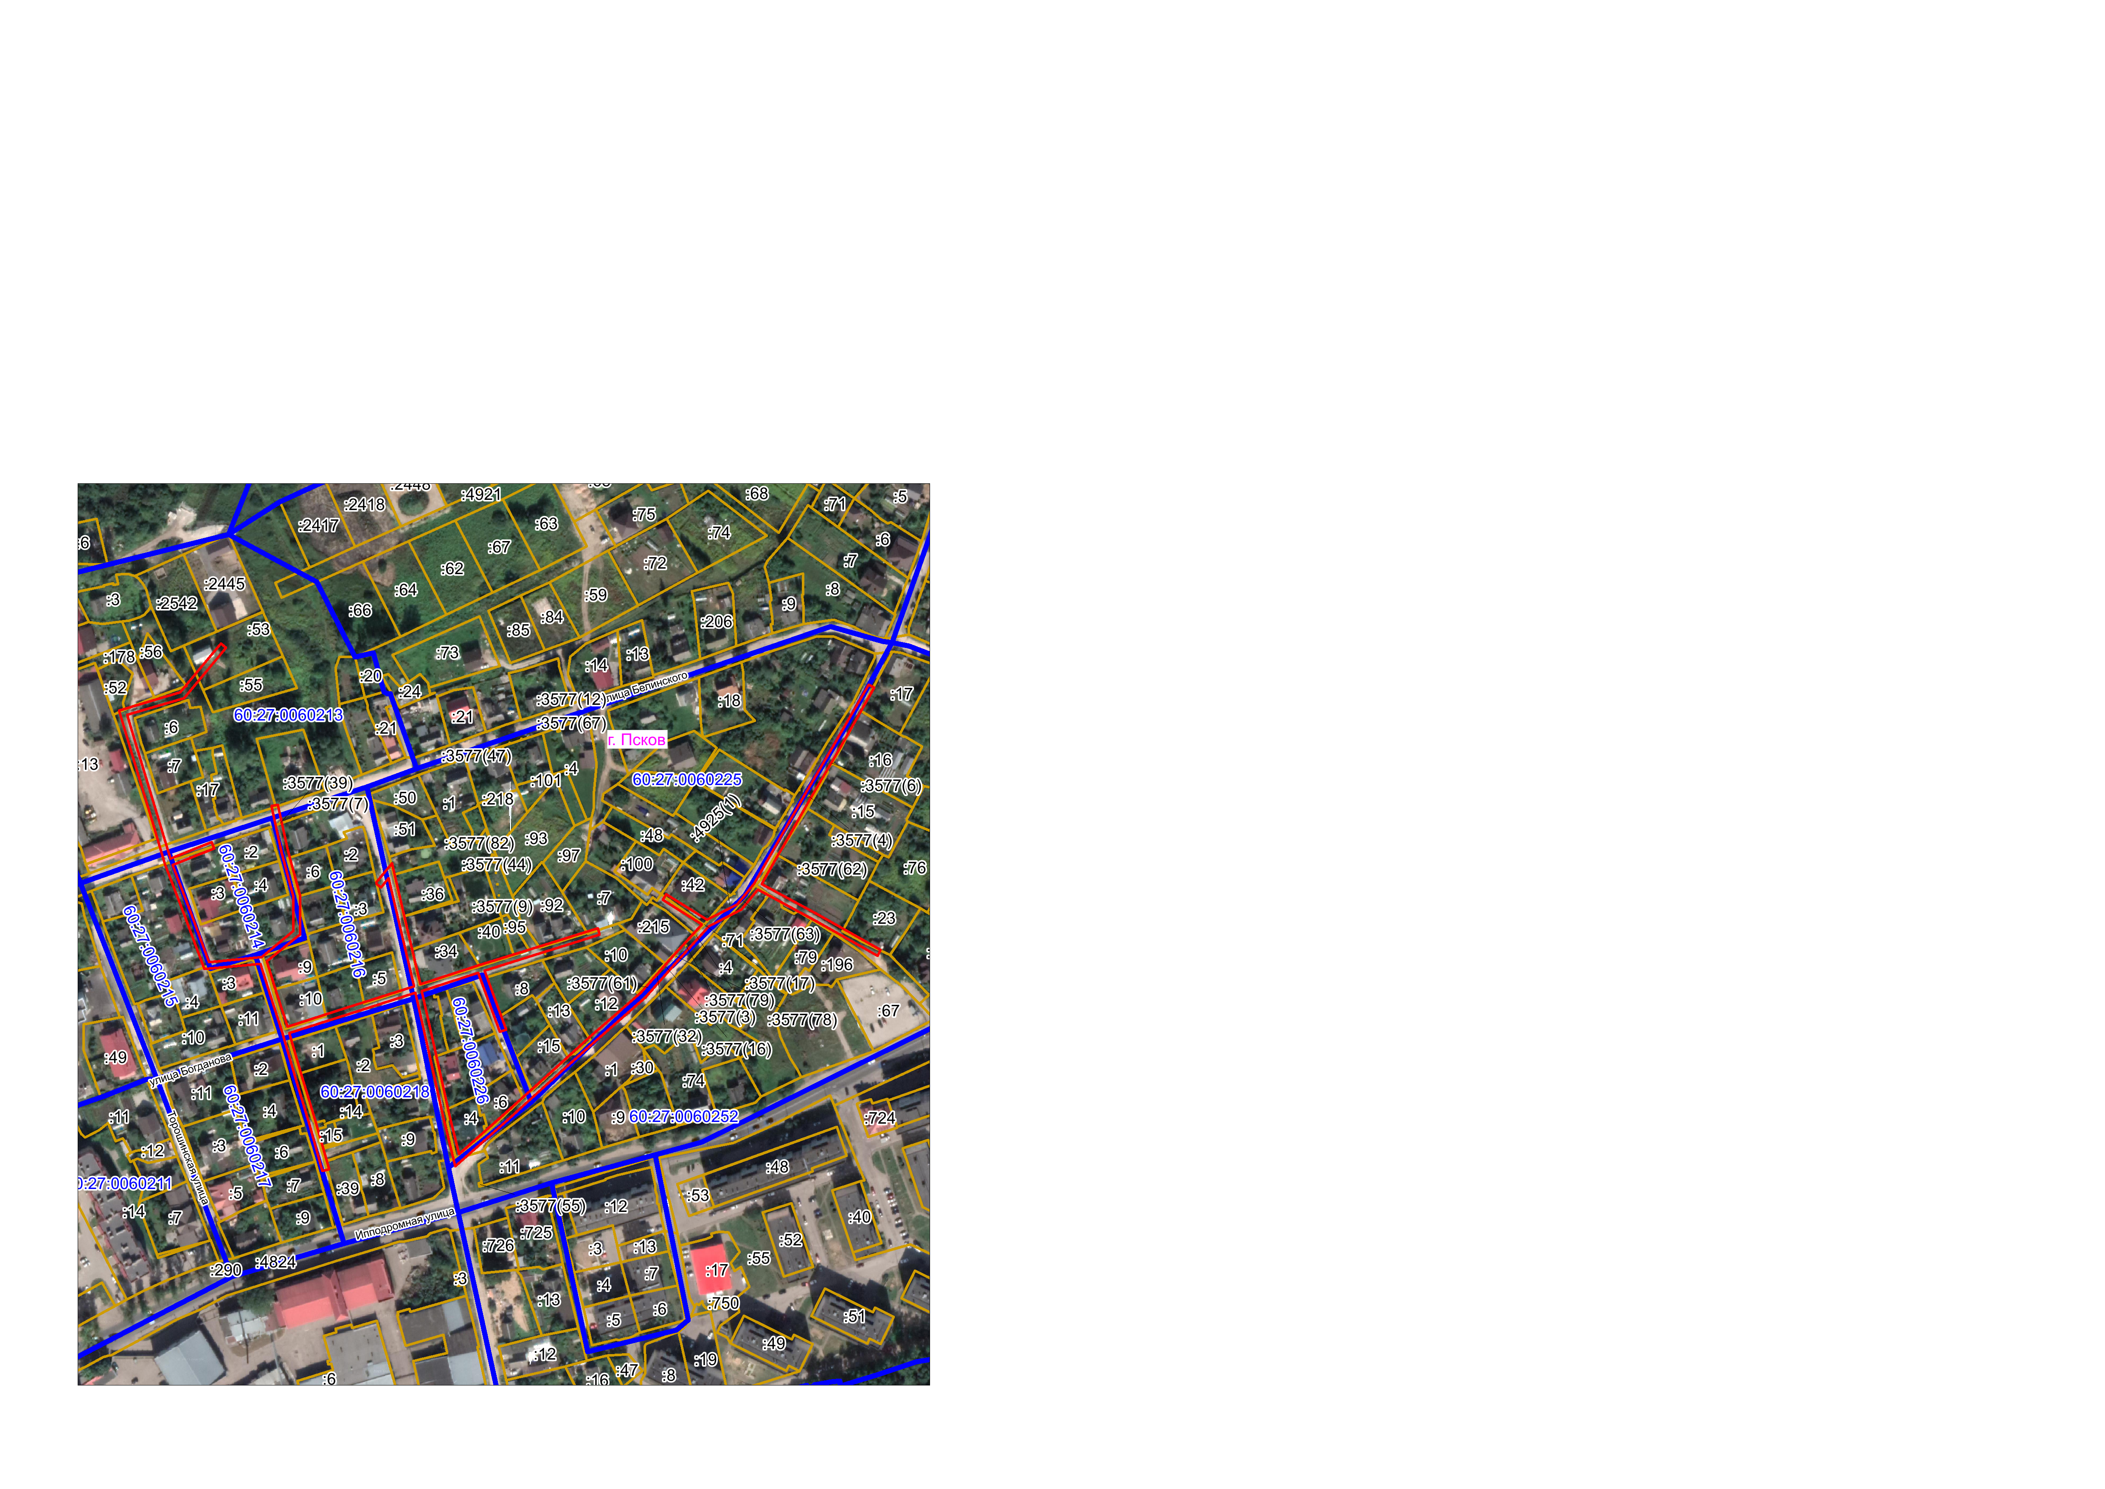
Масштаб 1:3000
Граница публичного сервитута
Используемые условные знаки и обозначения:

Каталог координат:
ВЛ-0,4 кВ № 2 от ТП № 25
Номер угла | X, м | Y, м | Средняя квадратическая погрешность характерной точки
1 | 501730,13 | 1272526,20 | 0,1
2 | 501758,01 | 1272519,38 | 0,1
3 | 501795,86 | 1272510,87 | 0,1
4 | 501833,94 | 1272502,43 | 0,1
5 | 501821,55 | 1272463,42 | 0,1
6 | 501809,98 | 1272427,02 | 0,1
7 | 501784,54 | 1272434,22 | 0,1
8 | 501756,02 | 1272443,01 | 0,1
9 | 501728,33 | 1272450,70 | 0,1
10 | 501727,26 | 1272446,85 | 0,1
11 | 501754,90 | 1272439,17 | 0,1
12 | 501783,41 | 1272430,38 | 0,1
13 | 501810,69 | 1272422,67 | 0,1
14 | 501832,72 | 1272415,61 | 0,1
15 | 501851,38 | 1272409,70 | 0,1
16 | 501848,15 | 1272376,22 | 0,1
17 | 501880,64 | 1272364,20 | 0,1
18 | 501911,10 | 1272352,55 | 0,1
19 | 501936,86 | 1272344,99 | 0,1
20 | 501969,56 | 1272335,06 | 0,1
21 | 502003,03 | 1272325,00 | 0,1
22 | 502013,91 | 1272361,65 | 0,1
23 | 502017,21 | 1272364,40 | 0,1
24 | 502017,59 | 1272365,44 | 0,1
25 | 502018,13 | 1272365,08 | 0,1
26 | 502043,19 | 1272386,12 | 0,1
27 | 502040,62 | 1272389,19 | 0,1
28 | 502010,42 | 1272363,95 | 0,1
29 | 502000,34 | 1272330,00 | 0,1
30 | 501970,72 | 1272338,90 | 0,1
31 | 501938,00 | 1272348,81 | 0,1
32 | 501914,34 | 1272355,76 | 0,1
33 | 501924,13 | 1272380,46 | 0,1
34 | 501920,41 | 1272381,93 | 0,1
35 | 501910,55 | 1272357,03 | 0,1
36 | 501882,04 | 1272367,94 | 0,1
37 | 501852,43 | 1272378,90 | 0,1
38 | 501855,45 | 1272410,32 | 0,1
39 | 501871,10 | 1272429,53 | 0,1
40 | 501891,08 | 1272429,57 | 0,1
41 | 501917,86 | 1272422,34 | 0,1
42 | 501945,78 | 1272416,14 | 0,1
43 | 501946,66 | 1272420,03 | 0,1
44 | 501918,82 | 1272426,23 | 0,1
45 | 501891,60 | 1272433,57 | 0,1
46 | 501869,20 | 1272433,53 | 0,1
47 | 501852,83 | 1272413,43 | 0,1
48 | 501833,94 | 1272419,42 | 0,1
49 | 501813,81 | 1272425,87 | 0,1
50 | 501825,36 | 1272462,21 | 0,1
51 | 501837,84 | 1272501,53 | 0,1
52 | 501870,21 | 1272493,90 | 0,1
53 | 501902,71 | 1272486,31 | 0,1
54 | 501897,10 | 1272481,67 | 0,1
55 | 501899,15 | 1272479,21 | 0,1
56 | 501900,17 | 1272479,01 | 0,1
57 | 501911,46 | 1272488,37 | 0,1
58 | 501871,11 | 1272497,78 | 0,1
59 | 501839,08 | 1272505,36 | 0,1
60 | 501850,48 | 1272540,57 | 0,1
61 | 501859,20 | 1272568,34 | 0,1
62 | 501867,85 | 1272596,05 | 0,1
63 | 501872,75 | 1272611,49 | 0,1
64 | 501868,94 | 1272612,70 | 0,1
65 | 501864,03 | 1272597,25 | 0,1
66 | 501855,38 | 1272569,54 | 0,1
67 | 501847,29 | 1272543,77 | 0,1
68 | 501811,99 | 1272556,73 | 0,1
69 | 501810,61 | 1272552,97 | 0,1
70 | 501846,08 | 1272539,96 | 0,1
71 | 501835,16 | 1272506,25 | 0,1
72 | 501796,73 | 1272514,77 | 0,1
73 | 501758,91 | 1272523,26 | 0,1
74 | 501737,53 | 1272528,50 | 0,1
75 | 501758,67 | 1272552,30 | 0,1
76 | 501787,40 | 1272584,39 | 0,1
77 | 501807,58 | 1272606,86 | 0,1
78 | 501834,02 | 1272637,09 | 0,1
79 | 501855,46 | 1272656,06 | 0,1
80 | 501875,01 | 1272673,68 | 0,1
81 | 501889,55 | 1272650,43 | 0,1
82 | 501892,95 | 1272652,54 | 0,1
83 | 501877,74 | 1272676,85 | 0,1
84 | 501886,99 | 1272694,81 | 0,1
85 | 501899,45 | 1272705,10 | 0,1
86 | 501923,00 | 1272718,52 | 0,1
87 | 501951,03 | 1272734,55 | 0,1
88 | 501982,92 | 1272753,13 | 0,1
89 | 502018,54 | 1272773,50 | 0,1
90 | 502016,55 | 1272776,97 | 0,1
91 | 502002,76 | 1272768,95 | 0,1
92 | 501980,92 | 1272756,59 | 0,1
93 | 501949,03 | 1272738,01 | 0,1
94 | 501921,02 | 1272722,00 | 0,1
95 | 501916,41 | 1272719,18 | 0,1
96 | 501899,10 | 1272709,51 | 0,1
97 | 501880,75 | 1272743,50 | 0,1
98 | 501859,66 | 1272780,78 | 0,1
99 | 501856,19 | 1272778,81 | 0,1
100 | 501877,25 | 1272741,56 | 0,1
101 | 501895,78 | 1272707,25 | 0,1
102 | 501883,81 | 1272697,37 | 0,1
103 | 501873,83 | 1272678,00 | 0,1
104 | 501852,80 | 1272659,04 | 0,1
105 | 501831,18 | 1272639,92 | 0,1
106 | 501804,59 | 1272609,50 | 0,1
107 | 501784,42 | 1272587,05 | 0,1
108 | 501755,69 | 1272554,96 | 0,1
1 | 501730,13 | 1272526,20 | 0,1

Глава Администрации
города Пскова Б.А. Елкин

